Mátrixokkal és vektorokkal kapcsolatos matematikai összefoglaló

Vektorok skalár szorzata:
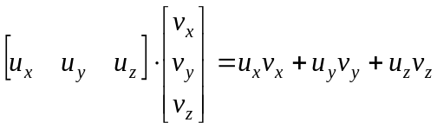

Vektorok vektoriális szorzata:
(lásd még a következő oldalon a 3x3-as determináns kifejtését az 1. sor szerint)
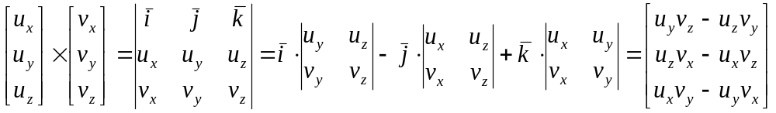

Skalár és mátrix szorzata:
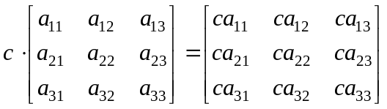

Mátrix és vektor szorzata:
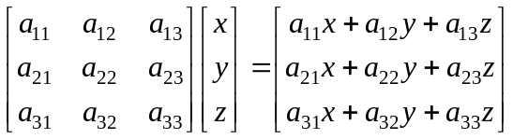

Mátrix szorzása mindkét oldalról:
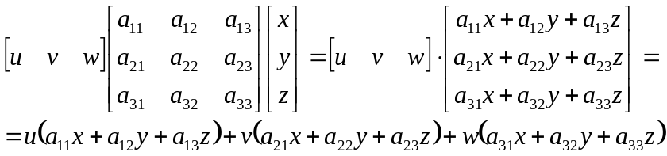

Két mátrix szorzata:
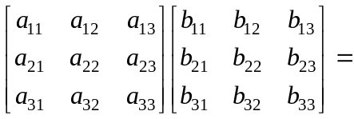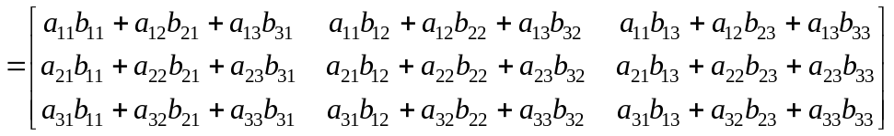

Sakktábla-szabály a determinánsok kifejtéséhez:
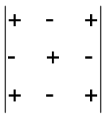
2×2-es determináns kifejtése:
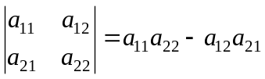

3×3-as determináns kifejtése:

1. sor szerint:
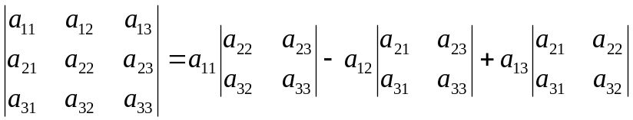

2. sor szerint:
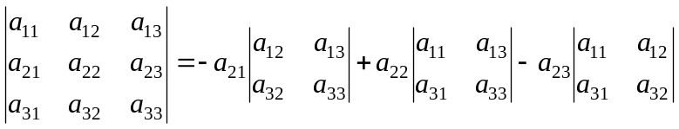

3. sor szerint:
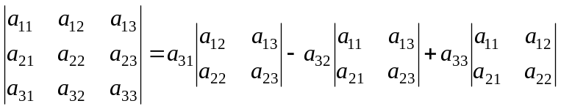

1. oszlop szerint:
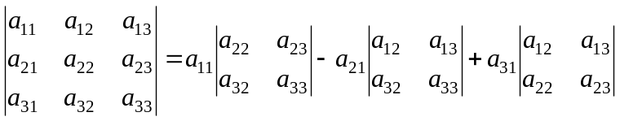

2. oszlop szerint:
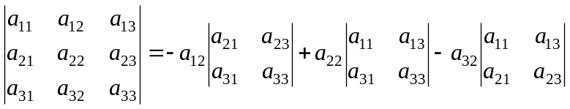

3. oszlop szerint:
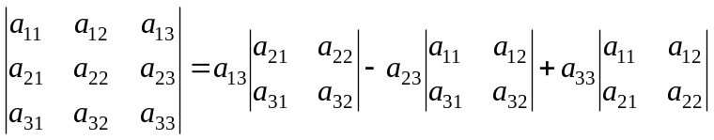

Sarrus-szabály szerint:
